 |  | 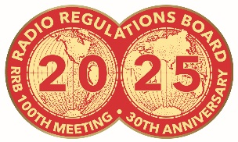
无线电通信局（BR）

通函  CR/524 |  |  | 2025年12月10日
致国际电联各成员国主管部门
事由： | 无线电规则委员会批准的《程序规则》
继2023年世界无线电通信大会之后，出版了2025年版《程序规则》。新版本纳入了截至2025年8月1日CR/520号通函发布前所做的全部修订，并包含该通函附件列出的经批准的程序规则。
根据《无线电规则》（RR）第13.12和13.14款，无线电规则委员会（RRB）在其第100次会议（2025年11月10-14日）上批准了对《程序规则》的修改，这些修改也被纳入了2025年版《程序规则》中（见以下附件）。
这些修订包括修改了有关通知单受理的程序规则，该规则普遍适用于根据《无线电规则程序》提交给无线电通信局的所有已通知指配，已于2025年11月14日生效。
此外，未被纳入大会《最后文件》、但已反映在WRC-23全体会议的会议记录中、且具有《无线电规则》权威解释地位的WRC-23各项决定的案文，已被纳入有关《无线电规则》第4.4、5.429D、5.429G、5.434、5.435B、21.16款、附录30、30A和30B、第559号决议（WRC-19）的程序规则以及关于延长启用卫星频率指配规则时限的规则中，未作任何修改。
主任
马里奥·马尼维奇
附件：《程序规则》– 2025年版
分发：
– 国际电联各成员国主管部门
– 无线电规则委员会委员

https://www.itu.int/pub/R-REG-ROP/en

